**國立東華大學資訊管理學系**

**畢業專題暨系統分析報告文件**

**你丟我撿AR平台**



**指導教授:劉英和教授**

**第九組 410435006陳瑄**

**410435018陳慧光**

**410435019江采霖**

**410435049陳建宏**

章節目錄

**第一章 緒論**

第一節 專題背景3

第二節 專題動機與目的3

**第二章 文獻探討**

第一節 與現有產品之比較3

**第三章 可行性分析**

第一節 經濟可行性4

第二節 時程可行性4

第三節 技術可行性5

第四節 作業可行性5

**第四章 系統分析與設計**

第一節 系統環境圖5

第二節 資料流程圖8

第三節 使用者案例圖與使用者案例描述15

第四節 活動圖21

**圖表目錄**

圖 1成本效益圖: 4

圖 2 甘特圖 4

圖 3 系統環境圖 5

圖 4 使用者資料流程圖 6

圖 5 使用者level-1 7

圖 6 店家資料流程圖 8

圖 7 使用者案例圖 9

圖 8 使用者註冊活動圖 16

圖 9 店家註冊活動圖 16

圖 10 使用者登入活動圖 17

圖 11 店家登入活動圖 17

圖 12 檢舉活動圖 18

圖 13 收藏活動圖 18

圖 14 交友邀請活動圖 19

圖 15 聊天室活動圖 19

圖 16撿物件活動圖 20

圖 17 管理功能活動圖 20

圖 18 丟物件活動圖 21

圖 19 編輯物件活動圖 21

表 1 使用者註冊description 10

表 2 店家註冊description 10

表 3 使用者登入description 11

表 4 店家登入description 11

表 5 檢舉description 12

表 6 收藏description 12

表 7 交友邀請description 13

表 8 聊天室description 13

表 9 撿物件description 14

表 10 管理功能description 14

表 11 丟物件description 15

表 12 編輯物件description 15

1. 緒論
2. 專題背景

AR技術從1990年代開始發展。近期因寶可夢推出才漸漸讓大眾知道甚麼是AR，但大部分的AR應用功能都是單一取向:如寶可夢就是以系統設定物件的位置，讓使用者去指定位置抓寶可夢，市面上也很少有利用AR技術讓民眾可以丟專屬自己的物件，以及撿感興趣之物件的平台，因此我們開發出了一個讓民眾可以依自己需求丟撿物件的AR平台。

1. 專題動機與目的

我們製作一個平台(主要是以交友為主)讓使用者可以依照自己需求在想要的位置丟出和撿取物件。使用者可以選擇預設模型並打上自己想要的內容，舉例來說:在主畫面中的撿物件選項中，會有交友模型的選項讓使用者丟出喜歡的模型並打上自己的資料讓別人撿取，進而提供加好友功能並進階認識對方；優惠卷模型則可以讓店家丟出店裡的優惠內容吸引消費者，讓消費者撿取、使用。

1. 文獻探討
2. 與現有產品比較

寶可夢: 是一款基於位置服務的擴增實境類手機遊戲，由任天堂公司、精靈寶可夢公司授權。於2016年7月起在iOS和Android平台上發布。該遊戲允許玩家以現實世界為平台，捕捉、戰鬥、訓練和交易虛擬怪獸「寶可夢」。

撿紅包: 「AR 實景紅包」是支付寶的新功能，除了能讓使用者透過藏紅包、找紅包的方式和其他玩家互動，紅包也能直接轉成現金，讓商家多了個能吸引顧客上門的方式。

1. 可行性分析

第一節 經濟可行性:

有形效益:一般使用者付費(買限定物件)，店家付費(丟優惠卷或廣告)

無形效益:提供使用者更好的體驗(與以往不同的AR平台)

圖 1成本效益圖:

|  |  |  |  |  |  |  |  |
| --- | --- | --- | --- | --- | --- | --- | --- |
|  | Year 0 | Year 1 | Year 2 | Year 3 | Year 4 | Year 5 |  |
| 效益 | 0 | 3000 | 4000 | 5000 | 6000 | 10000 |  |
| Rate ( 10% ) | 1 | 0.9 | 0.8 | 0.7 | 0.6 | 0.5 |  |
| 淨值 | 0 | 2700 | 3200 | 3500 | 3600 | 5000 |  |
| 總共 | 0 | 2700 | 5900 | 9400 | 13000 | 18000 | 18000 |
|  |  |  |  |  |  |  |  |
| 一次成本 | (10000) |  |  |  |  |  |  |
| 多次成本 | 0 | (1000) | (1000) | (1000) | (1000) | (1000) |  |
| Rate ( 10% ) | 1 | 0.9 | 0.8 | 0.7 | 0.6 | 0.5 |  |
| 淨值 | (10000) | (900) | (800) | (700) | (600) | (500) |  |
| 總共 | (10000) | (10900) | (11700) | (12400) | (13000) | (13500) | (13500) |
|  |  |  |  |  |  |  | 4500 |

效益：隨者廣告商投入以及使用者個人化服務提供，資金日益提升。

収費機制:從店家丟廣告和消費券中抽成，使用者若想要隱藏版模型或自己上傳圖片希望我們幫忙製作模型也需付費。

一次成本：設備，包含平板、手機。

多次成本：維護成本。

1. 時程可行性:

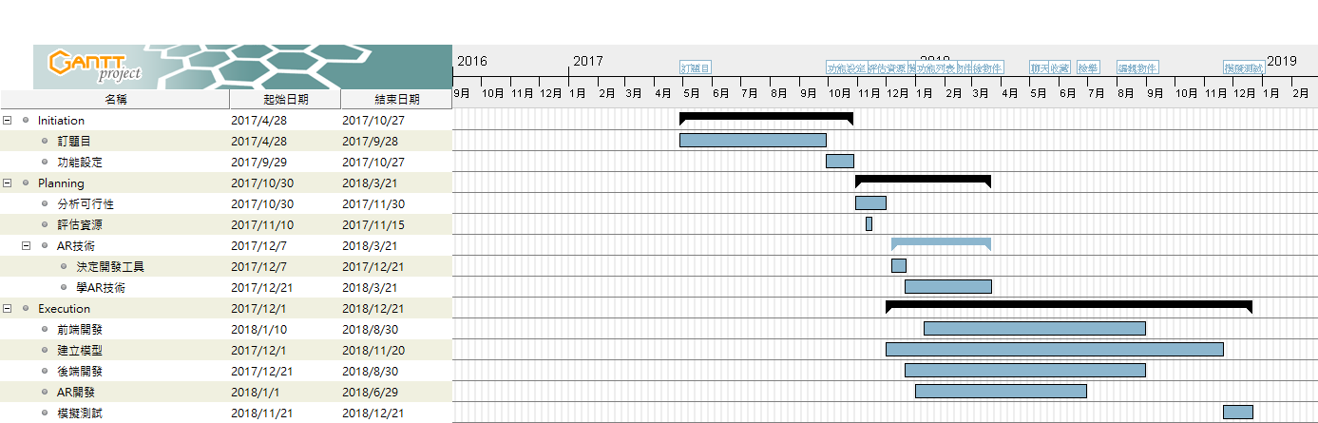

圖 2 甘特圖

第三節 技術可行性:

◎ar技術現狀

自1997年Ronald Azuma提出定義以來，在ARM架構的進步、以及OpenCV技術的成熟下，擴增實境在行動裝置上獲得巨大的發展及廣泛的應用，如2016年Niantic的精靈寶可夢，以擴增實境技術為基礎之遊戲在行動裝置上掀起龐大風潮，由此可見技術之純熟。

◎ar技術學習

本專題實作只需抓取gps座標，且在座標平面上呈現3D物件，此技術在Vuforia Augmented Reality SDK上獲得了全面的支援。Vuforia Augmented Reality SDK api支援Unity、C++、java，在Unity上以C#編譯，三者皆為物件導向程式語言，而現行畢專組員皆有一年以上物件導向程式語言撰寫經驗，在熟悉Vuforia Augmented Reality SDK上有相當優勢，在有18個月開發時間上是十分充裕的，為此ar技術是可行的。

第四節 作業可行性:

解決了大多是程式開發者決定丟出的東西和顯示的東西或畫面，user彼此之

間可以丟一些有用的東西，讓其他人從中檢視及獲取。

第四章 系統分析與設計

第一節 系統環境圖

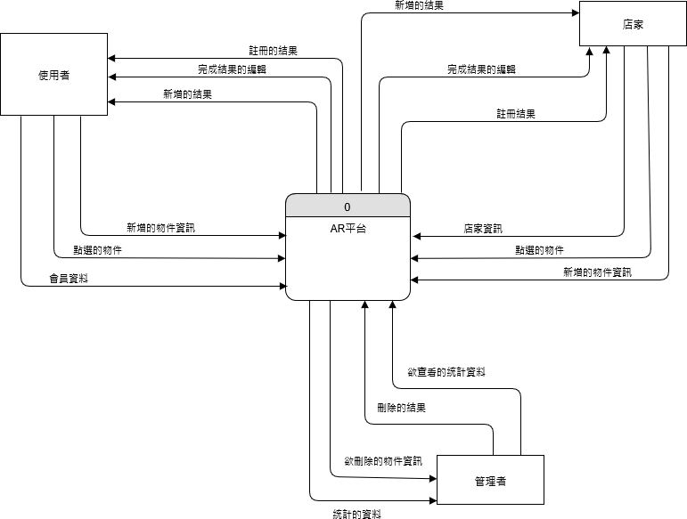

圖 3 系統環境圖

第二節 資料流程圖

使用者:

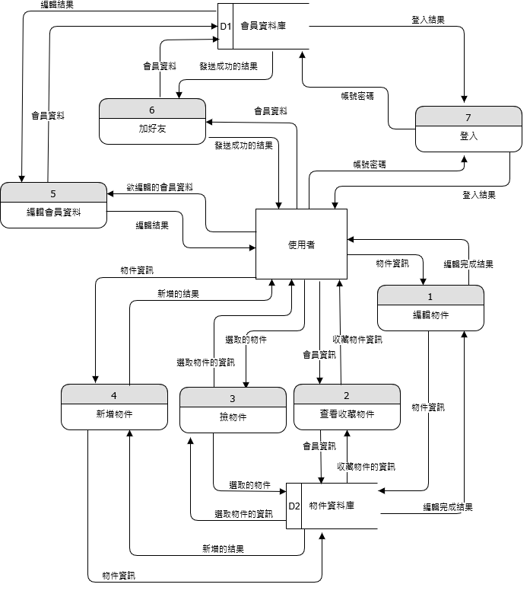

圖 4 使用者資料流程圖

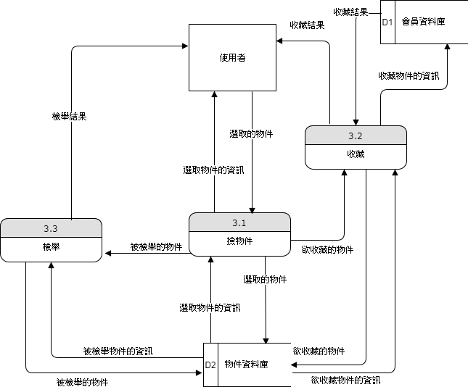

圖 5 使用者level-1

店家:

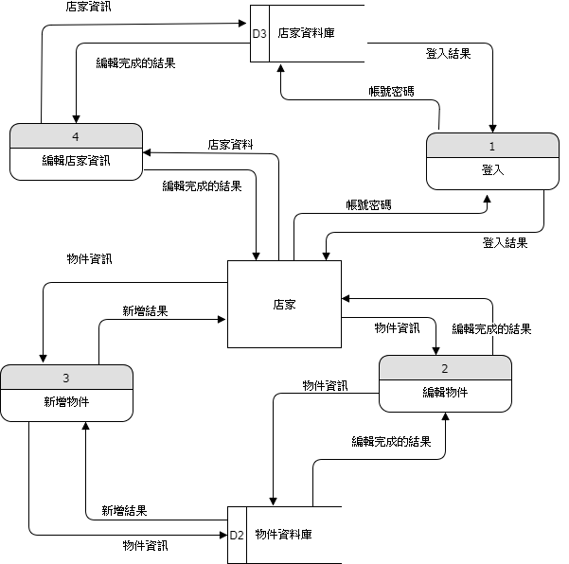

圖 6 店家資料流程圖

1. 使用者案例圖和使用者案例描述

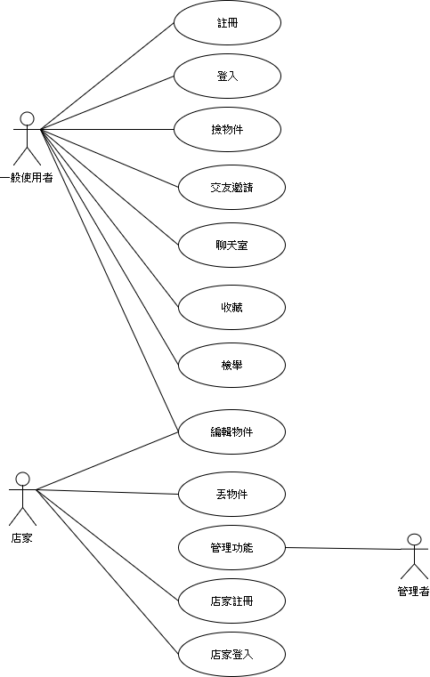

圖 7 使用者案例圖

|  |  |
| --- | --- |
| Use case title : | 註冊 |
| Primary Actor : | 一般使用者 |
| Level : | 0 |
| Stakeholders | 一般使用者 |
| Precondition : | 進入APP |
| Minimal Guarantee : | 退回到註冊畫面 |
| Success Guarantee : | 成功建立帳號 |
| Trigger : | 點擊「註冊」按鈕 |
| Main Success Scenario : | 1. 進入註冊畫面 2. 輸入使用者資料 3. 輸入驗證碼 4. 送出 |
| Extention : | 1. 帳密已有別人使用   → 重新輸入別的   1. 驗證碼錯誤.   → 重新輸入 |

|  |  |
| --- | --- |
| Use case title : | 店家註冊 |
| Primary Actor : | 店家 |
| Level : | 0 |
| Stakeholders | 店家 |
| Precondition : | 進入APP |
| Minimal Guarantee : | 退回到註冊畫面 |
| Success Guarantee : | 成功建立帳號 |
| Trigger : | 點擊「店家註冊」按鈕 |
| Main Success Scenario : | 1. 進入註冊畫面 2. 輸入店家資料 3. 輸入驗證碼 4. 送出 |
| Extention : | 1. 帳密已有別人使用   → 重新輸入別的   1. 驗證碼錯誤.   → 重新輸入 |

表 1 使用者註冊description

表 2 店家註冊description

|  |  |
| --- | --- |
| Use case title : | 登入 |
| Primary Actor : | 一般使用者 |
| Level : | 0 |
| Stakeholders | 一般使用者 |
| Precondition : | 進入APP |
| Minimal Guarantee : | 回到登入畫面 |
| Success Guarantee : | 進入主選單 |
| Trigger : | 點擊「登入」按鈕 |
| Main Success Scenario : | 1.進入登入畫面  2.輸入帳密  3.確認 |
| Extention : | 1.帳密填寫錯誤  →顯示錯誤並重新輸入 |

表 3 使用者登入description

|  |  |
| --- | --- |
| Use case title : | 店家登入 |
| Primary Actor : | 店家 |
| Level : | 0 |
| Stakeholders | 店家 |
| Precondition : | 1.進入APP |
| Minimal Guarantee : | 回到登入畫面 |
| Success Guarantee : | 進入主選單 |
| Trigger : | 點擊「店家登入」按鈕 |
| Main Success Scenario : | 1.進入登入畫面  2.輸入帳密  3.確認 |
| Extention : | 1.未填寫完整詳細內容.  → 將詳細內容補齊 |

表 4 店家登入description

|  |  |
| --- | --- |
| Use case title : | 檢舉 |
| Primary Actor : | 一般使用者 |
| Level : | 1 |
| Stakeholders | 一般使用者 |
| Precondition : | 1.以一般使用者身分登入到系統  2.進入撿物件畫面 |
| Minimal Guarantee : | 回到撿物件畫面 |
| Success Guarantee : | 成功檢舉後返回撿物件畫面 |
| Trigger : | 點擊「檢舉」按鈕 |
| Main Success Scenario : | 1.進入到撿物件畫面  2.點選物件中的檢舉按鈕  3.輸入檢舉物件的原因  4.確認 |
| Extention : | 1.未填寫檢舉內容.  → 將內容補齊 |

表 5 檢舉description

|  |  |
| --- | --- |
| Use case title : | 收藏 |
| Primary Actor : | 一般使用者 |
| Level : | 1 |
| Stakeholders | 一般使用者 |
| Precondition : | 1.以一般使用者身分登入到系統  2.進入撿物件畫面 |
| Minimal Guarantee : | 回到撿物件畫面 |
| Success Guarantee : | 成功收藏後返回撿物件畫面 |
| Trigger : | 點擊「收藏」按鈕 |
| Main Success Scenario : | 1.進入到撿物件畫面  2.點選物件中的收藏按鈕  3.確認 |
| Extention : | 1.如果想收藏的物件已被刪除  →顯示sorry,物件已刪除 |

表 6 收藏description

|  |  |
| --- | --- |
| Use case title : | 交友邀請 |
| Primary Actor : | 一般使用者 |
| Level : | 0 |
| Stakeholders | 一般使用者 |
| Precondition : | 1.以一般使用者身分登入到系統  2.進入撿物件畫面 |
| Minimal Guarantee : | 回到撿物件 |
| Success Guarantee : | 成功點選交友邀請 |
| Trigger : | 點擊「撿物件」按鈕 |
| Main Success Scenario : | 1.進入撿物件畫面  2.點選物件中的交友邀請按鈕  3.確認 |
| Extention : | 1.如果想寄交友邀請的物件已被刪除  →顯示sorry,物件已被刪除 |

表 7 交友邀請description

|  |  |
| --- | --- |
| Use case title : | 聊天室 |
| Primary Actor : | 一般使用者 |
| Level : | 0 |
| Stakeholders | 一般使用者 |
| Precondition : | 1.以一般使用者身分登入到系統  2.進入聊天室畫面 |
| Minimal Guarantee : | 回到主選單 |
| Success Guarantee : | 成功和好友聊天 |
| Trigger : | 點擊「聊天室」按鈕 |
| Main Success Scenario : | 1.進入聊天室畫面  2.選擇想聊天的好友  3.送出訊息  4確認 |
| Extention : | 1.如果發送訊息失敗  → 重新傳送 |

表 8 聊天室description

|  |  |
| --- | --- |
| Use case title : | 管理功能 |
| Primary Actor : | 管理者 |
| Level : | 0 |
| Stakeholders | 管理者 |
| Precondition : | 以管理者身分進入系統 |
| Minimal Guarantee : | 跳出畫面 |
| Success Guarantee : | 成功查看資料或刪物件 |
| Trigger : | 打開後台管理頁面 |
| Main Success Scenario : | 1.進入後台管理頁面  2.選擇查看統計資料或刪物件  3.確認 |
| Extention : | 1.如果讀取資料失敗  →重新整理 |

|  |  |
| --- | --- |
| Use case title : | 撿物件 |
| Primary Actor : | 一般使用者 |
| Level : | 0 |
| Stakeholders | 一般使用者 |
| Precondition : | 1.以一般使用者身分登入到系統  2.進入主畫面 |
| Minimal Guarantee : | 回到撿物件畫面 |
| Success Guarantee : | 成功撿取物件 |
| Trigger : | 點擊「撿物件」按鈕 |
| Main Success Scenario : | 1.進入撿物件畫面  2.撿取物件  3.成功撿取物件 |
| Extention : | 1.如果物件撿取失敗  →重新撿取一次 |

表 9 撿物件description

表 10 管理功能description

‘

|  |  |
| --- | --- |
| Use case title : | 丟物件 |
| Primary Actor : | 一般使用者+店家 |
| Level : | 0 |
| Stakeholders | 一般使用者+店家 |
| Precondition : | 1.以一般使用者或店家身分登入到系統  2.進入主畫面 |
| Minimal Guarantee : | 回到丟物件畫面 |
| Success Guarantee : | 成功丟物件 |
| Trigger : | 點擊「丟物件」按鈕 |
| Main Success Scenario : | 1.進入丟物件畫面  2.選取物件模型  3.填寫物件內容  4.丟物件至影像中的位置  5.成功丟物件 |
| Extention : | 1.如果丟物件失敗  →重新丟一次  2.如果未填寫物件內容  →將內容補上  3.如果未選取物件模型  →重新選一次 |

表 11 丟物件description

|  |  |
| --- | --- |
| Use case title : | 編輯物件 |
| Primary Actor : | 一般使用者+店家 |
| Level : | 0 |
| Stakeholders | 一般使用者+店家 |
| Precondition : | 1.以一般使用者或店家身分登入到系統  2.進入主畫面 |
| Minimal Guarantee : | 回到主畫面 |
| Success Guarantee : | 成功編輯所丟物件 |
| Trigger : | 點擊「編輯物件」按鈕 |
| Main Success Scenario : | 1.進入編輯物件畫面  2.選擇要編輯的物件  3.查看、編輯或刪除物件  4.確認 |
| Extention : | 1.未選擇欲編輯物件  →重新選一次 |

表 12 編輯物件description

第五節 活動圖

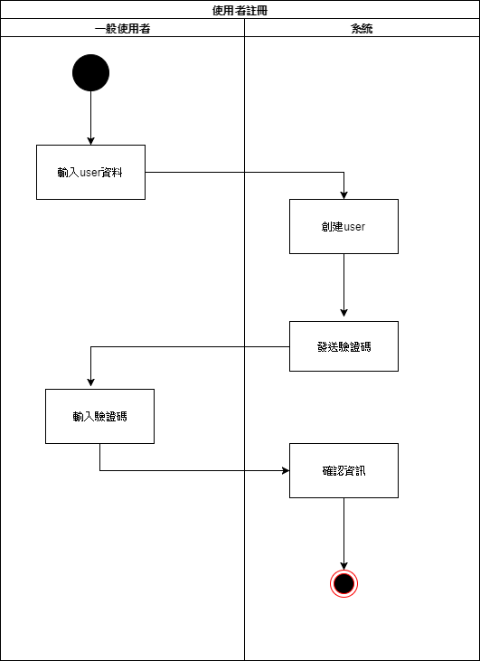圖 8 使用者註冊活動圖

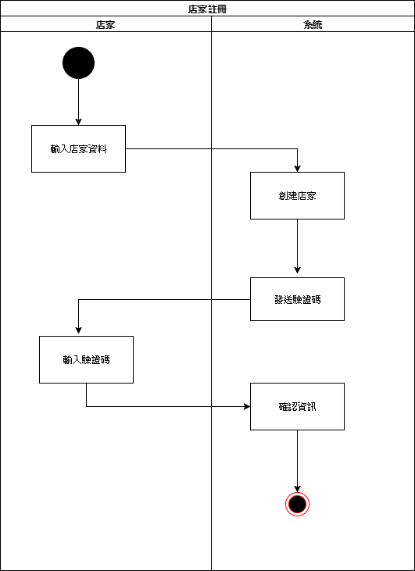 圖 9 店家註冊活動圖

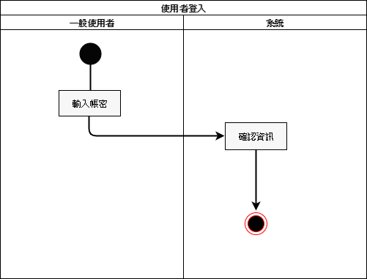

圖 10 使用者登入活動圖

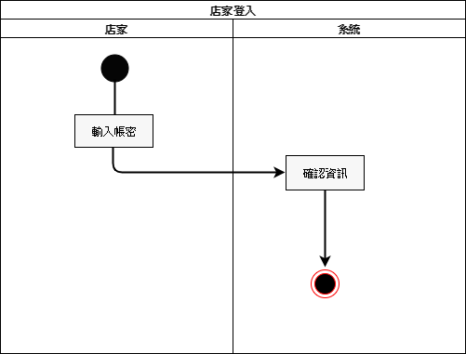

圖 11 店家登入活動圖

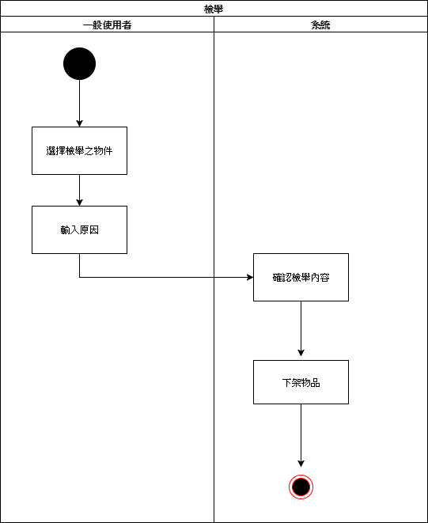圖 12 檢舉活動圖

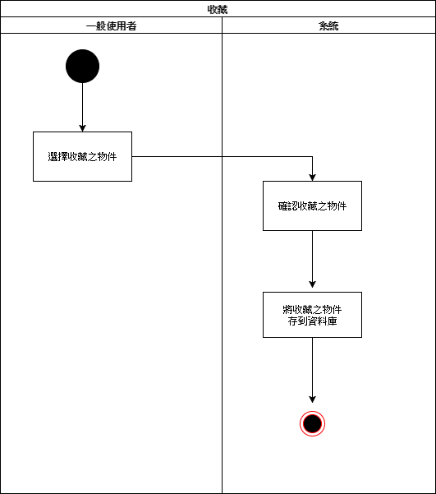圖 13 收藏活動圖

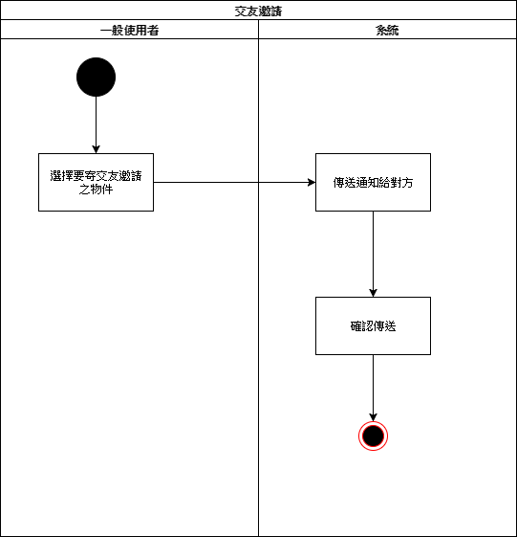

圖 14 交友邀請活動圖

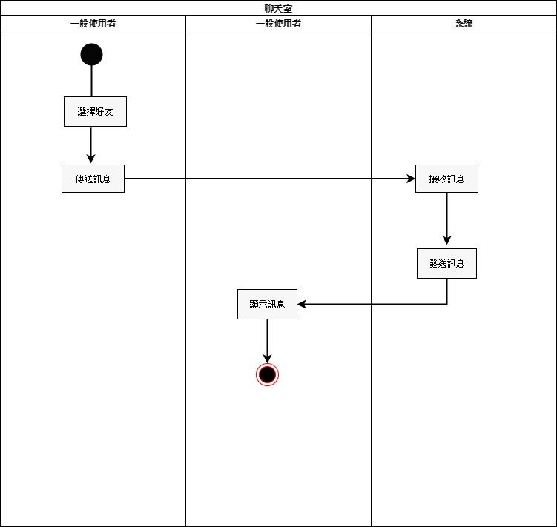

圖 15 聊天室活動圖

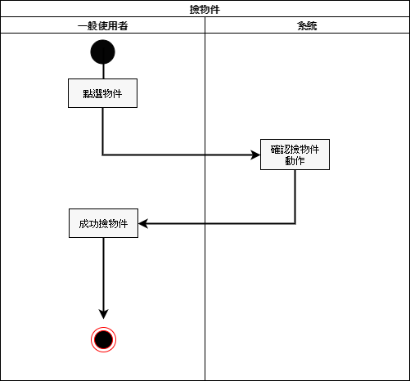圖 16撿物件活動圖

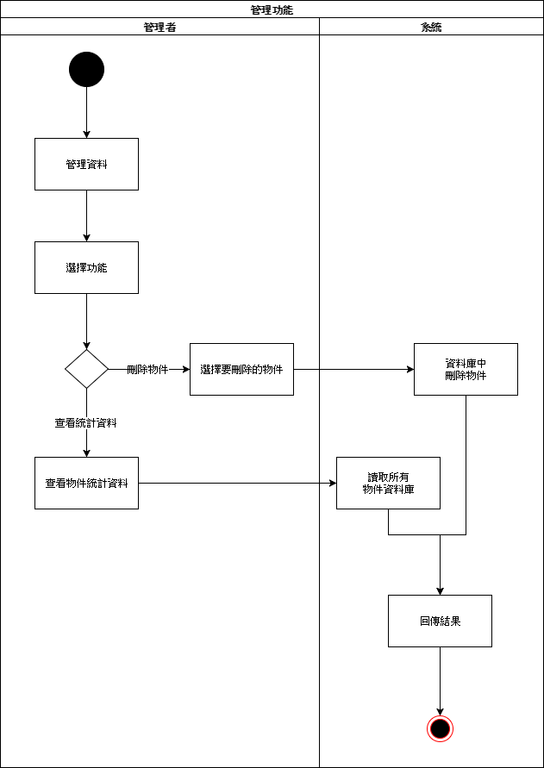圖 17 管理功能活動圖

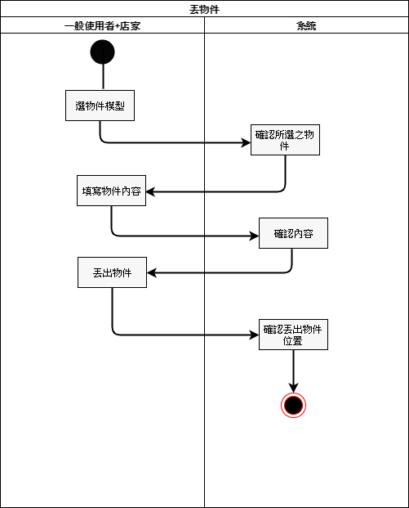圖 18 丟物件活動圖

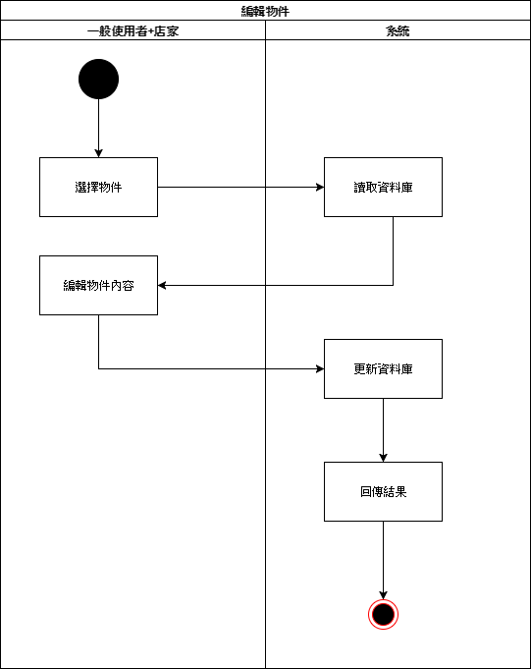圖 19 編輯物件活動圖